Nuestro Círculo

Año 8 Nº 369 Semanario de Ajedrez 29 de agosto de 2009

IGNAZIO CALVI
1797-1872
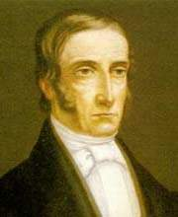
Ignazio Calvi fue un ajedrecista italiano radicado en París que tuvo una vida novelesca desde su juventud. Había nacido cerca de Módena y era estudiante de química cuando tomó parte en una conspiración liberal. Años más tarde participó también en la fracasada expedición de Savoia, y todos sus bienes le fueron confiscados. Escapó entonces con su familia a París, donde vivieron durante algún tiempo con la pensión que el gobierno francés concedía a los refugiados, pero pronto lució su fuerza ajedrecística en el Café de la Régence donde jugó varias partidas con Boncourt y Saint-Amant. En 1845 jugó un match con Kieseritzky que terminó en un empate (+7 -7 = 1).
Por su erudición y trato amable llegó a ser profesor de ajedrez de la alta sociedad.
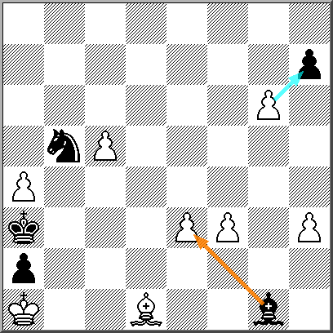
Calvi fue analista de la revista “Le Palamède” durante cinco años; escribió un “Traité complet du jeu des échecs”, a propósito de las clases que dictaba, y también incursionó en la composición de problemas y finales, siendo el primer compositor que trató con cierta profundidad el tema de la “promoción menor”, novedosa regla ya aceptada en aquellos tiempos.
Pero en 1848 Calvi abandonó la vida cómoda de París para enrolarse en el ejército piamontés junto a los patriotas italianos... Después de la campaña fue nombrado comandante de la plaza fuerte de su ciudad natal, diputado, e integrante del tribunal militar de Nápoles, entre otros cargos.

Tenía el grado de mayor cuando se retiró del ejército, y en los últimos años de su vida ejerció la modesta profesión de farmacéutico.
Calvi, I - Kieseritzky, L [C45]
Match Paris, 21.09.1842
1.e4 e5 2.d4 exd4 3.Cf3 Cc6 4.Cxd4 Ac5 5.Ae3 De7 6.Cxc6 dxc6 7.Axc5 Dxc5 8.Ad3 Ae6 9.0-0 0-0-0 10.Cd2 g5 11.a3 h5 12.b4 Dc3 13.Cf3 f6 14.Dd2 Dxd2 15.Cxd2 h4 16.f4 g4 17.f5 Af7 18.Rf2 Ch6 19.Re3 The8 20.Ac4 b5 21.Axf7 Cxf7 22.a4 Rb7 23.Cb3 Cd6 24.Cc5+ Rb8 25.Rf4 Te5 26.Tfe1 g3 27.hxg3 hxg3 28.Rxg3 a5 29.c3 axb4 30.cxb4 bxa4 31.Rf4 a3 32.Txa3 Cxf5 33.Tea1 1-0
Kieseritzky,L - Calvi (D37]
Match Paris, 27.09.1842
1.d4 e6 2.c4 d5 3.Cc3 Cf6 4.Af4 Ae7 5.Cf3 0-0 6.h3 c5 7.e3 Cc6 8.Tc1 Ad7 9.g4 cxd4 10.exd4 dxc4 11.Axc4 Tc8 12.Ce2 Ab4+ 13.Rf1 Ce7 14.Tg1 Ac6 15.Ce5 Ced5 16.Dd3 Ad6 17.h4 Cxf4 18.Cxf4 Axe5 19.dxe5 Dxd3+ 20.Axd3 Cd7 21.Te1 Tfd8 22.Tg3 Cb6 23.Cg2 Axg2+ 24.Rxg2 Td4 25.Ae4 Cd5 26.Tb3 b6 27.Rg3 Rf8 28.f4 Re7 29.f5 Tcc4 30.Af3 h5 31.Td1 Txg4+ 32.Axg4 Txg4+ 33. Rf2 Tf4+ 34.Tf3 Txh4 35.Tg1 Tg4 36.Txg4 hxg4 37.Ta3 exf5 38.Txa7+ Re6 39.a4 f4 40.Tb7 g3+ 41.Rg2 g5 0-1
Kieseritzky,L - Calvi,I [C39]
Paris, 1844
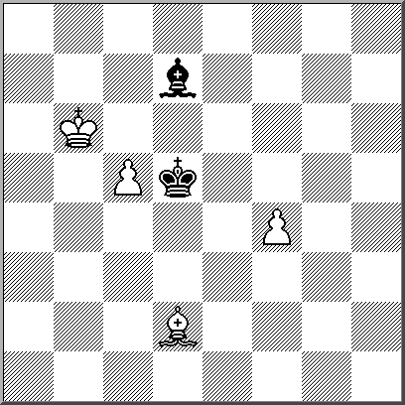
1.e4 e5 2.f4 exf4 3.Cf3 g5 4.h4 g4 5.Ce5 Ae7 6.Ac4 d5 7.Axd5 Axh4+ 8.Rf1 Ch6 9.g3 fxg3 10.d4 Df6+ 11.Re2 Df2+ 12.Rd3 g2 13.Tg1 c6 14.Ae3 Df6 15.Ab3 Ag5 16.Cc3 Cd7 17.Cxd7 Axd7 18.Txg2 Axe3 19.Rxe3 0-0-0 20.Df1 Af5 21.Ce2 The8 22.Te1 Dg5+ 23.Rf2 Txe4 24.Rg1 Tde8 25.Ac4 Te3 26.Td1 Ae4 27.Df4 Dxf4 28.Cxf4 Axg2 29.Cxg2 T3e7 30.Ad3 f5 31.Tf1 Tf8 32.Tf4 Rd7 33.Rf2 Rd6 34.Ce3 g3+ 35.Rf3 Txe3+ 36.Rxe3 Tg8 37.Tf1 Cg4+ 38.Rf4 Cf2 39.Axf5 h5 40.Rf3 h4 41.Rg2 Tg5 42.Ac8 Rd5 43.c3 Rc4 44.Axb7 h3+ 45.Rg1 Rd5 46.Te1 h2+ 47.Rg2 Th5 48.Rxg3 h1D 49.Txh1 Cxh1+ 50.Rg2 Th6 51.Aa6 Re4 52.b4 Rf4 53.b5 cxb5 54.Axb5 Cg3 0-1

Composiciones de Calvi
288. Le Palamède 1836. Gana el Blanco. Esta es la posición original de Calvi con el
novedoso tema de la “promoción menor”, una idea interesante aunque la solución es incorrecta: 1.gxh7 Axe3 2.h8A! y gana. (No 2.h8D? Cd4! 3.a5 Cc2j 4.Axc2 Ad4j 5.Dxd4 (ahogado). Pero en 1842 J.Brown demostró que era tablas con 2...Cd4! 3.a5 Ad2! 4.Axd4 Ac3j! 5.Axc3, ahogado.
En 1912 A.C.White, en “The theory of Pawn promotion”, señaló que el problemista norteamericano G.E.Carpenter seguría colocar el Peón de a4 en a5, con lo que después de 2...Cd4 ! era posible 3.Aa4!! Ad2 4.Axd4 Acej 5.Axc3 y gana.
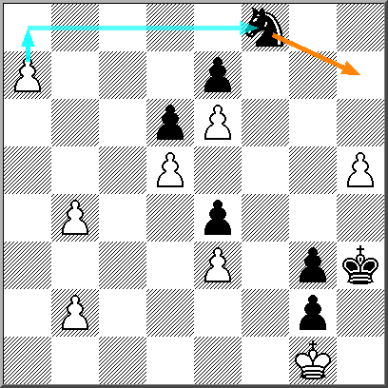
289.Le Palamède. Gana el Blanco.Otro tema de “promoción menor”. 1.a8T! En cambio si 1.a8D? Ch7 2.Dg8 Cg5 3.Dxg5, ahogado. 1...Ch7 2.Tg8 y gana.

290. Le Palamède 1847 Gana el Blanco: 1.Ae1 Ae8 Contra 1...Ac8 el Blanco ganaría así: 2.c6 Rd6 3.c7 Rd7 4.Ab4! Re6 5.Ra7 Rd7 6.Rb8 Aa6 7.f5 2.Ag3 Ad7 3.Ah2 Ae8 4.f5 Ad7 5.f6 Re6 6.Ae5! Ac8 . O bien 6...Ae8 7.Ac3. 7.c6 Rf7 8.Rc7 Aa6 9.Rd8 y gana. Sin embargo, parece más simple 1.Ac3.
(“Extracto del libro de Zoilo R. Caputto: “El arte del Estudio de Ajedrez, pág. 213 y 214)

“REMEMBER 1939”

Un nuevo libro del gran maestro José A. Copié ha visto la luz. Se trata de “REMEMBER 1939”, que está dedicado íntegramente al Torneo de las Naciones desarrollado en Buenos Aires hace 70 años.
Es un homenaje del autor a esos ajedrecistas y dirigentes que hicieron posible una gesta de tal trascendencia, la que en su momento fue considerada por los especialistas como el torneo olímpico de mayor importancia conocido en el mundo. Copié realiza en su libro un pormenorizado y documentado relato de las singulares situaciones que se desarrollaron antes, durante y después de ese trágico Torneo de las Naciones, en cuyo transcurso se desató la guerra más cruenta que conoció la humanidad y que dejó varados en la Argentina a los maestros europeos de las naciones en conflicto. Este libro (que no está puesto a la venta, ya que como se indica en el mismo es una edición concebida como obsequio a los amigos del autor) , por su magnitud es un trabajo bibliográfico de alto nivel, al cual nos tiene acostumbrados tal historiador, que revive esas dramáticas circunstancias como si las estuviéramos viviendo en estos momentos.
Pero esta obra del autor de la “Historia del ajedrez argentino” nos adentra en aspectos pocos conocidos, y aún desconocidos, ocurridos en esa “Olimpíada”; el capítulo que titula, “Un agujero negro en la historia del ajedrez”, es sólo un ejemplo del arduo trabajo investigativo en que este estudioso del ajedrez se adentró a fin de llevar luz a los singulares y enigmáticos acontecimientos ocurridos en el congreso de la FIDE realizado en Buenos Aires durante el mencionado torneo. Copié a buceando en antiguos boletines, manuscritos, apuntes, diarios, libros, revistas y, además, de la memoria tanto propia como de amigos presentes como los que ya no están en este mundo, pero que el autor menciona en las oportunidades pertinentes del relato. Llegó hasta hacer averiguaciones en el Max Euwe Centre de Ámsterdam por contactos con amigos de Holanda como Walter Mooij, Evert Straat y otros, lo que pone en evidencia no sólo la seriedad de sus trabajos sino la obsesión de llegar a la verdad en las apasionantes cuestiones históricas que aborda; sin posiciones dogmáticas, siempre dejando abierta la puerta para el debate constructivo y el aporte de las ideas para enriquecer futuras investigaciones. Todo el libro de copié está ampliamente documentado y, como es su estilo, contextualizado en la época en que se sucedieron los trágicos y singulares acontecimientos del Torneo de las naciones de 1939 realizado en el teatro Politeama de la ciudad de Buenos Aires.
Copié opina que nuestra historia ajedrecística reconoce tres hitos de fundamental importancia y que tales jalones luego produjeron una Edad de Oro del ajedrez Argentino que hizo que nuestro país estuviera considerado, por muchos años, como uno de los de mayor importancia en el concierto de las naciones en el campo del ajedrez. Tale hitos son: la creación en 1905 del Club Argentino de Ajedrez, el match Alekhine-Capablenca de 1927 y el Torneo de las Naciones de 1939, que según su autor produjeron, debido a las singulares circunstancias de que estuvieron rodeados los mismos, que en nuestro país surgieran jugadores del más alto nivel ajedrecístico (casos Oscar Panno y Carlos Bielicki ambos campeones mundiales), se jugaran numeroso torneos magistrales de gran fuerza y nivel y la Argentina se subiera a lo alto del podio en varias oportunidades. Especialmente en; “Dubrovnik en 1950, Helsinki 1952 y Ámsterdam en 1954, ¡superando a casi todas las naciones más poderosas de la tierra!”. Por supuesto que la fundamentación del autor es mucho más amplia que esta síntesis. Basta recorrer las páginas de “Remember 1939” para comprenderla.
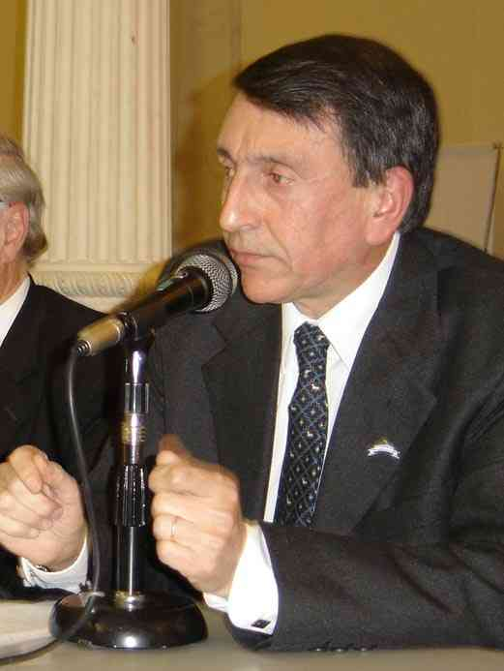
Además se menciona a todos y cada uno de los maestros que por las circunstancias de esos tiempos no pudieron volver y sólo lo hicieron al finalizar la contienda bélica y también a los que se afincaron definitivamente en la Argentina. Tal mención toca tanto los aspectos humanos y sociológicos como deportivos, de esos jugadores que con su presencia enriquecieron notablemente nuestro ajedrez. “Remember 1939”, que como queda dicho es un homenaje a esos grandes jugadores del pasado, es además un recordatorio (sutilmente su autor lo expresa en el título) y un llamado de atención para que jugadores, aficionados y dirigentes retomen nuevamente la senda de las utopías que han quedado de lado para volver a glorias que hemos olvidado.

PANAMERICANO 2009

Del 15 al 22 de agosto se disputó en Mar del Plata, el Festival Panamericano de la Juventud, que contó con 356 participantes en 12 categorías.
De las 36 medallas en juego, Perú se llevó 11 (4 de oro), Estados Unidos 8 (5 de oro), Argentina 6, Colombia 5, Venezuela 2, México, Brasil, Paraguay y Puerto Rico 1. En la competición por países, venció Perú con 181 pts, seguido por Colombia con 100 pts, Estados Unidos con 98 y cuarto el local, Argentina, con 77 pts. Las chicas argentinas aportaron 4 de las 6 medallas obtenidas. En la categoría principal (sub 18 Absoluto), el oro fue para Jorge Cori Tello (14 años - Perú), plata para Renato Terry (Perú) y el bronce para el argentino Leandro Krysa.

CATEGORÍA MENORES DE 18 ABSOLUTO

CORI TELLO, Jorge, Perú ........... ........... 7,5
TERRY, Renato, Perú ..............................7,5
KRYSA, Leandro, Argentina .....................6,5
VERA DEIVY, Perú ...................................6,0
VALENZUELA, Fernando, Chile............... 6,0

CATEGORÍA MENORES DE 16 ABSOLUTO

SHEN Victor C, USA................................ 7,5
SHVARTSMAN Andrew, USA................. 6,5
PEREZ Hernan, Paraguay....................... 6,5
CORI TELLO Deysi, Perú........................ 6,5
JAYAKUMAR Adarsh, USA..................... 6,5

CATEGORÍA MENORES DE 14 ABSOLUTO
1. ROZOVSKY Daniel, USA ....................7,5
2. ZAVARCE Oscar Enrique, Venezuela...7,5
3. SHUMYATSKY Victor, Brasil................7,0
4. MARTINEZ ROMERO M, Colombia.....6,5
5. ARIAS GAVIRA Mario, Perú ................6,0

CATEGORÍA MENORES DE 12 ABSOLUTO

1. CUELLAR Diego, Perú ........................7,0
2. SHEN Arthur, USA ................................7,0
3. CM RUIZ C Joshua D, Colombia ..........7,0
4. CASTRO Jairo Antonio, Colombia ...... 6,5
5. PAMATMAT Jarod M, USA .................. 6,5

CATEGORÍA MENORES DE 10 ABSOLUTO

1. ACOSTA Pablo Ismael, Argentina ........8,0
2. MARTINEZ Jose, Perú ........................6,5
3. HE Tommy O, USA .............................6,5
4. VIVAS Fabian, Venezuela .................6,0
5. CHONG CHINCHAY Eric J, Perú ...... 6,0

CATEGORÍA MENORES DE 8 ABSOLUTO

1. VASUDEVA Tanuj, USA ..................... 9,0
2. SANDOVAL MERCADO C, Méjico ..... 6,5
3. ACOSTA CUBIDES J, Colombia ........ 6,5
4. AVILA Carlos, Bolivia ............................6,0
5. VILLCA Julian, Argentina .....................5,5

CATEGORÍA MENORES DE 18 FEMENINO

1. ALIAGA FERNANDEZ Ingrid Y, Perú ...8,0
2. OROZCO Lina Yomayra, Colombia.......6,5
3. FERNANDEZ Maria Flor. Argentina .....6,0
4. ESTRADA Lucia, Bolivia .......................5,5
5. CORDERO Daniela, Bolivia ..................5,5

CATEGORÍA MENORES DE 16 FEMENINO

1. MARTINEZ Ayelen, Argentina ..............7,5
2. HERRERA SOSA J, Venezuela ......... 7,0
3. CHUMPITAZ Ann, Perú ......................6,5
4. AQUINO FLORES Angelica, Méjico ... 6,0
5. ASMAT Diana, Perú .............................5,5

CATEGORÍA MENORES DE 14 FEMENINO

1. CASTRILLON GOMEZ M, Colombia.....7,5
2. CASUSOL Cecilia, Perú ......................7,0
3. PACHON Adriana, Colombia ..............6,5
4. SALAZAR Aura Cristina, Colombia ......6,0
5. ROVIRA Tairu, Venezuela .................6,0
CATEGORÍA MENORES DE 12 FEMENINO

1. PAREDES BUSTAMANTE P, Perú ......8,0
2. DENON Nicole, Argentina ....................7,0
3. FELIX VEGA Aurora Edith, Perú ..........6,5
4. APONTE Oriana l, Venezuela .............6,0
5. ROMERO Daniela, Colombia ..............5,5

CATEGORÍA MENORES DE 10 FEMENINO

1. LIAO Simone, USA .............................7,5
2. STRGACICH Aylen, Argentina ..........6,5
3. VAZQUEZ MACCARINI D, P.Rico ....6,0
4. FIESCO Valentina, Colombia ............6,0
5. ZEVALLOS PONCE Ale, Perú ...........6,0

CATEGORÍA MENORES DE 8 FEMENINO

1. WANG Annie, USA .............................7,5
2. CABALLERO QUIJANO Mi.M, Perú ....7,5
3. DONGO Melanie, Perú .......................7,0
4. PALAO MORALES Adriana, Perú ......6,0
5. ROCHA Fabiana, Bolivia ...................5,5

PARTIDAS COMENTADAS

Cori Tello,J (2424) - Almiron, A (2083)
[B44]
XX PANAMERICANO DE LA JUVENTUD - MAR DEL PLATA - ARGENTINA

1.e4 c5 2.Cf3 e6 3.d4 cxd4 4.Cxd4 Cc6 5.Cxc6 bxc6 6.Ad3 d5 7.0-0 Cf6 8.Cd2 Ae7
[ 8...Db6 9.De2 Ae7 10.b3 a5 11.Ab2 Ab7 12.c4 Td8 13.Tac1 dxe4 14.Cxe4 Paehtz,E-Muhren,B/Dresden GER 2004] 9.b3 [ 9.c4 0-0 10.b3 a5 11.Ab2 Ab7 12.a3 Aa6 13.e5 Cd7 14.Dh5 g6 15.De2 Cc5! Malmstroem,J-Koch,C/IECG email 1997 ; 9.e5 Cd7 10.f4 Cc5 11.Ae2 1/2-1/2 Kovchan,A-Brodsky,M/Kharkiv UKR 2008 (11); 9.Te1 Db6 10.e5 Cd7 11.c4 ( 11.Dg4!?) 11...Aa6 Mihajlovic,M-Cetkovic,M/Belgrade SCG 2008 ; 9.De2 0-0 10.c4 a5 11.Td1 Tb8 12.b3 a4 1/2-1/2 Szuk,B-Dovzik,J/Budapest HUN 2008 (12)] 9...Cd7 10.De2 Cc5 11.Ab2 0-0 12.Tfd1 a5!?

13.Cf3 [ Otra posibilidad era: 13.c4 Cxd3 14.Dxd3 Ab7 ( 14...Aa6) ] 13...Cxd3 14.Dxd3 Db6 15.Ce5 f6 [ 15...Ac5] 16.Cg4 e5 [ 16...a4 17.exd5 exd5 18.Ce3 Ae6 19.c4 Tfd8 con buena partida para las negras.] 17.h3 Aa6 [Para mejor 17...Axg4 18.hxg4 Ac5 19.Td2 Tfd8 y las negras tienen iniciativa.] 18.Dg3 d4 19.Rh1 [ Las blancas quieren tener la chance de jugar f2-f4 sin sorpresas por la diagonal a7-g1. Si 19.Ch6+ Rh8 20.Cf5 Tf7 21.c3 c5 22.Rh1 se ingresaba en la misma senda de la partida.] 19...c5 20.Ch6+ Rh8 21.Cf5 Tf7 22.f4 Ad8 [ 22...Ab7!?] 23.fxe5 Ac7 24.Cd6 Te7 25.c3 [ 25.Aa3] 25...fxe5 26.Cf5 Tf7 27.Tac1 Taf8 [ Para considerar era 27...Db7 28.Dh4 a4] 28.Aa3 Txf5 [ 28...Td8] 29.exf5 Txf5 [ 29...e4 30.De1] 30.Dg4 g6 31.cxd4 31...exd4 [ Un error. Necesaria era 31...cxd4 32.Ab2 ( Amenazando Td4, pero interesante es: 32.Ae7!? ) 32...Rg8 con buena partida] 32.Axc5! Txc5 33.Dxd4+ Te5 34.Dxb6 [ 34.Txc7 Dxc7 35.Te1] 34...Axb6 35.Tc6 Tb5 36.Tdd6 Ac5 37.Td8+ 1-0

Borda, C - Pichot, A
[B22]

XX PANAMERICANO DE LA JUVENTUD 2009 - MAR DEL PLATA - ARGENTINA

1.e4 c5 2.c3 d5 3.exd5 Dxd5 4.d4 Cf6 5.Ae3 [ Una jugada por el GM Eduard Rozentalis. Más usual es: 5.Cf3 ] 5...cxd4 [ Buscando en el ajedrez clasico, se puede encontrar la partida entre Nimzowich y Kopa del torneo de Barmen 1905, en la que el autor de Mi Sistema perdió en 54 jugadas, aunque salió con alguna ventaja de la apertura: 5...e6 6.Cf3 Cbd7 ( 6...Ae7 7.Ca3 cxd4 8.Cb5 con leve ventaja blanca) 7.c4 Dd6 8.Cc3 cxd4 9.Cxd4 Ae7 10.Dc2 0-0 11.Ae2 Te8 12.0-0 Ce5 13.h3 a6 14.Tfd1 Dc7 15.Tac1 y las blancas están algo mejor; Otras posibilidades son: 5...Cg4!?; y 5...Ag4 ] 6.cxd4 e6 [ Las negras pueden optar por no encerrar su Alfil dama con 6...Ag4 7.f3 De6 ( 7...Ad7 da a las blancas alguna ventaja de desarrollo tras Cc3, pero el peon en f3 no parece muy armonico. 8.Cc3 Da5 9.Ac4 ( 9.Rf2!? Fue probado en Razmyslov,A-Suba,M/Sevilla, ESP 2004) 9...e6 10.Cge2 Ae7 11.0-0 0-0 12.Dd2 Cc6 13.Tad1 Tac8 14.a3 Dc7 15.Aa2 Ca5 16.Dd3 Cc4 17.Ac1 b5= Rozentalis,E-Lutz,C/Germany 1997) 8.Rf2 Cd5 9.Ac1 Af5 10.Ac4 Dd7 11.Cc3 Cxc3 12.bxc3 Cc6 13.Ce2 e5!? Rozentalis,E-Akesson,R/Gausdal NOR 2001]
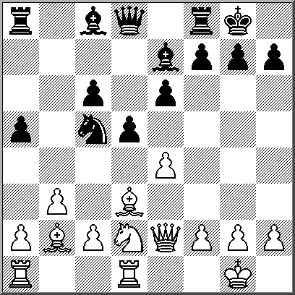
7.Cc3 Dd8 [ 7...Dd6 8.Cf3 Cc6 ( 8...Ae7!?) 9.a3 Ae7 10.Ad3 0-0 11.0-0 ( 11.De2 Td8 12.Td1 b6 13.Ab1 Ab7 con juego incierto.) 11...b6 12.De2 Ab7 13.Tad1 Tad8 ( 13...Tac8 Rozentalis,E-Andersson,U Tilburg 1993.) 14.Ab1 Tfe8 15.Tfe1 Db8 16.Cg5!?; 7...Da5 8.Ac4+/=] 8.Cf3 Cc6 9.Ab5 Ad6 [ 9...Ae7] 10.Tc1 0-0 11.0-0 Ce7 12.Ad3 .h6 [ Cortando de raiz la posibilidad de Ag5, que podía darse tras. 12...Ced5 13.Ag5 El problema que puede traer este avance aparece cuando las blancas consiguen generar amenazas en la diagonal b1-h7 y se debe recurrir al avance ...g7-g6, debilitando el enroque.] 13.h3 [ Las blancas no consiguen sacar ventaja de la columna c con 13.Cb5 Ab8 14.Ce5 a6 15.Cc3; Para considerar era: 13.Dd2 teniendo a mano Axh6.] 13...Ced5 14.Db3 [ Renunciando temporalmente a potenciales operaciones en el ala rey que aparecen con 14.Ab1 ; 14.Cxd5 Cxd5 15.Ab1 seguido de Dd3.] 14...b6 15.Cxd5 Cxd5 16.Ab5 [ 16.Ab1!?] 16...Ab7 17.Ac6 Db8 18.a3 a6 19.Dd3 Ta7!? 20.Tc2
f5 [ Más versátil parece ser 20...Tc8 . Tras la textual el peón de e6 emerge como objetivo de ataque.] 21.Tfc1 a5 22.Ad7 Cc7
[Otra posibilidad era 22...Rh7 y capturar el peon e6 trae problemas: 23.Axe6 Cxe3 24.fxe3 ( 24.Dxe3 Af4) 24...Ae4] 23.Ac6 [ Poco claro era: 23.Txc7 Ae4 ( 23...Axc7) 24.Axe6+ Rh8 25.Txa7 Axd3; mientras que era digna de consideracion: 23.d5 que intenta sacar provecho del desbloqueo del peon aislado de d4.] 23...Aa6 [ 23...Cd5!?] 24.Db3 Rh7 [ 24...f4] 25.Ce5! Cd5 [ Si 25...Axe5 26.dxe5 Cd5 27.Axd5 exd5 28.Dxd5] 26.Axd5 exd5 27.Cc6 Ac4 28.Dxc4
[28.Dc3 ganaba calidad.] 28...dxc4 29.Cxb8 Txb8 30.Txc4 Te7 31.Tc6 f4 32.Txd6
[32.Ad2!? Te2 33.T1c2!] 32...fxe3 33.fxe3 Txe3 34.Td7 b5 35.Tcc7 y la partida fue definida jugadas más tarde. 1-0

Colantonio, M - Krysa,L
[A59]

XX PANAMERICANO DE LA JUVENTUD - MAR DEL PLATA - ARGENTINA

1.d4 Cf6 2.c4 c5 3.d5 b5 4.cxb5 a6 5.bxa6 Axa6 6.Cc3 g6 7.e4 Axf1 8.Rxf1 d6 9.g3 Ag7 10.Rg2 0-0 11.Cge2 [ 11.Cf3] 11...Cbd7 12.Tb1 Da5 13.b3 [13.Dc2] 13...Ce8 [Otra posibilidad era: 13...Tfb8 postergando la maniobra Cf6-e6, luego de pasar la Tf8 al ala dama. Por ejemplo: 14.Dc2 Da6!? 15.Td1 Ce8 16.a4 ( 16.Ae3 Da3!? 17.Ac1 Da6) 16...Db7 ( 16...Cc7!?) 17.Cb5 Con la T en f8, las negras se reservan la posibilidad de golpear con . ..f7-f5 o ...e7-e6.] 14.Dc2 Cc7 15.a4 [ 15.Td1] 15...Tab8 16.Td1 f5 17.Ad2 [ 17.Ag5] 17...Da8 18.f3 Tf7 19.Cf4 [ 19.Tf1!?] 19...fxe4 20.fxe4 Tbf8 21.Tf1 Ce5 22.Cb5 [ 22.Cce2!? g5 23.Cd3 Txf1 24.Txf1 Txf1 25.Rxf1] 22...Cxb5 23.axb5 Db7 24.Ce6 [ Mejor era: 24.b4 ] 24...Txf1 25.Txf1 Txf1 26.Rxf1 Dxb5+ 27.Rg2 [ 27.Re1 Cf3+ 28.Rf2 Cxd2 29.Dxd2 Dxb3] 27...De2+ 28.Rh3 Df1+ 29.Rh4 Cf3+ 0-1
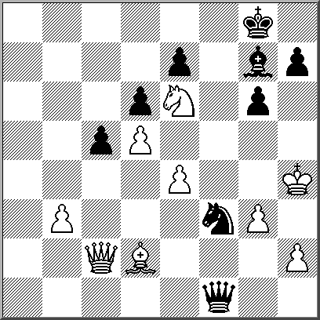

SIGNOS DE DECADENCIA

- El ajedrez prácticamente no existe para el diario argentino Clarín, el mismo que dedicaba una página entera a las notas de Najdorf.
- Mientras, el Noticero del Canal 13 promueve los programas de Poker en TV e ignora al ajedrez argentino y mundial.
- En el programa “Showmatch” del día 17 se denigra la memoria del Gral. San Martín y nadie dice nada.

NUESTRO CÍRCULO
Director: Arqto. Roberto Pagura
ropagura@ciudad.com.ar
(54 -11) 4958-5808 Yatay 120 8ºD
1184. Buenos Aires – Argentina

